2024년 3월 4일 피드백

1.
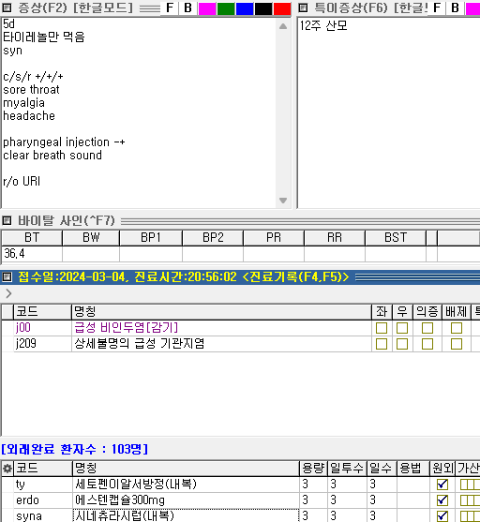
12주 산모라고 기록해주신 분입니다. erdosteine이나 시네츄라의 경우 사용 금기까지는 아닐 수 있지만 그렇다고 사용해도 된다고 허용된 약도 아니어서 가급적이면 ‘임산부’ 폴더에 있는 약을 이용해주세요. 산모분들 약 확인하시고 컴플레인 생기기 좋습니다.
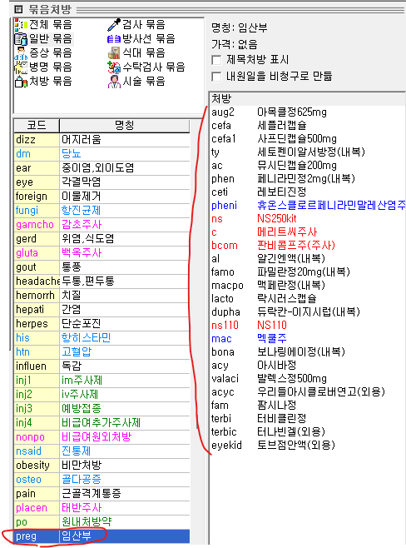

2.
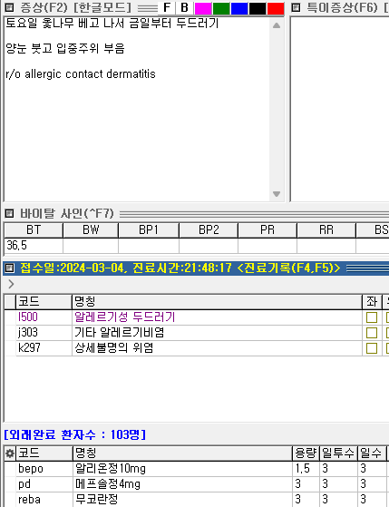
L500 알레르기성 두드러기에 bepo, pd 사용 다 가능합니다. Bepo 입력시 자동으로 들어가는 비염 상병은 지워주시면 감사하겠습니다! 그리고 특이증상이 비어있는 경우 환자의 기왕력이나 약에 대한 알러지 등 정보를 간단하게 체크해주시면 더 좋습니다.

3.
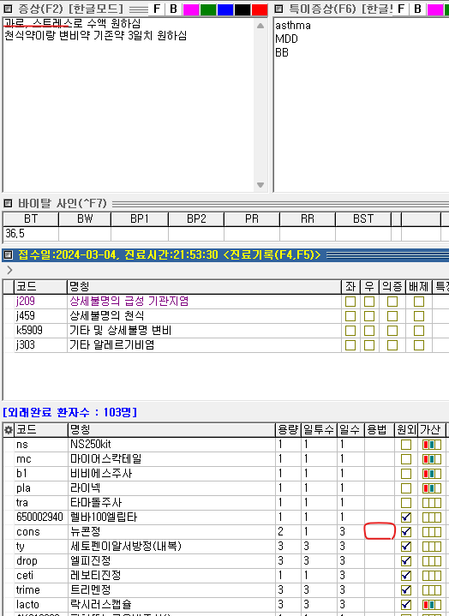
우선 수액 사용 시에는 항상 증상들이 어떤 것들이 있는지 간단하게라도 꼭 기록을 해주세요. 이분의 경우 4일 전쯤 우리 병원에서 URI, AGE로 약 드시던 분이라 괜찮긴 한데 그래도 실비 청구를 하게 되면 초진기록지, 진료확인서, 소견서/진단서 등을 떼어갈 수 있습니다. 그런 경우 단순 피로 이외의 실질적인 질환이 상병도 잡혀있어야 하고 그에 대한 차팅도 어느정도는 되어있어야 치료목적으로 사용하는 수액임이 증명됩니다. 이 경우 과로 스트레스로 수액 원한다는 차팅이 조금 불리할 수 있습니다. 이전 차팅이 그렇게 되어있어서 아마 똑같이 적으신 것 같습니다. 이전 차팅자체도 수정을 해놓을 겁니다.
그리고 변비약의 경우 별개로 원하셨을거라 따로 포장하도록 용법에 기록해주셔야 할 것 같습니다.

4.
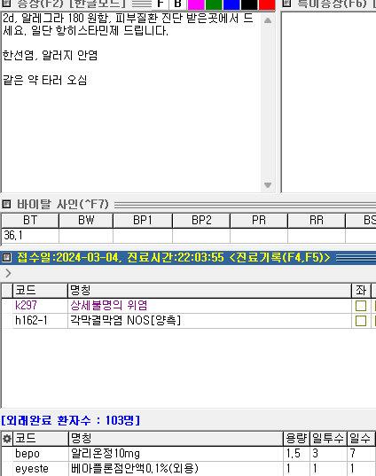
우선 알레그라 180mg는 약 검색해서 주셔도 됐을 것 같습니다. 그리고 bepo의 경우 기본 세팅 값은 다른 약들과 같이 세번 복용하도록 0.5T씩 TID이긴 한데 기본 용량은 1T bid라서 위의 경우라면 1T씩으로 주시는게 더 나을 것 같습니다. 그리고 기존 다른 병원 약 그대로 원하셨던 것 같네요. 잘 주셨습니다. 하지만 메인 상병이 빠져 있어서 l309상세불명 피부염 정도 간단하게 잡아주시면 됩니다.
참고로 알레그라는 120mg, 180mg가 있고 120mg는 j303비염, 180mg는 l500 알러지 피부염 상병에 사용 가능합니다. Alt+d 약품정보 보셨을 때 ‘용법용량’에 각각 적혀있는 질환으로 잡아주면 됩니다.
다른 경우이지만, 알러지로 인한 결막염 등이 있는 경우 eyeolo;olopatadine 항히스타민 안약도 사용 가능합니다. 또한 ‘올로프리’, ‘올로텐플러스’ 등 1회용으로 되어있는 항히스타민 안약도 있으니 알아두시면 좋습니다.

5.
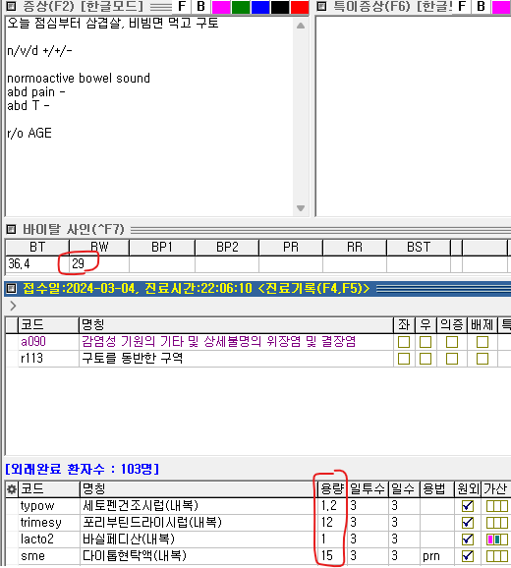
7세 9개월 환아입니다. 약 용량이 너무 적게 나갔네요. Trimesy 27, typow 2.7, lacto2 2.7, sme 48 정도로 나갔어야 합니다. 참고로 sme 용량은 몸무게 x 1.5 하시고 3~6ml 정도 더 주면 됩니다. 적당히 주시면 된다는 의미입니다 ㅎㅎ
아마도 이전 처방 보시면서 참고하셨던 것 같은데,
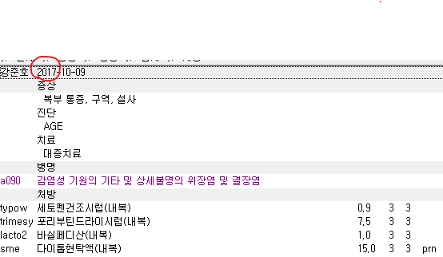
2017년도 처방을 가져오시고 용량은 2020년도 처방나간 걸 참고하신 것 같습니다. 아이들 몸무게 보시고 용량 꼭 다시 확인 부탁드립니다!
그리고 구역/구토 상병은 불필요합니다. A090장염에 trimesy, typow, lacto2, sme 사용 가능합니다.

6.
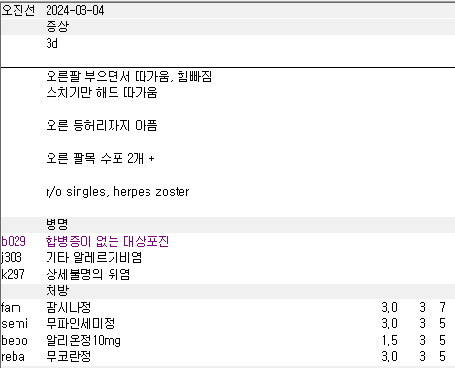
너무 잘 해주셨습니다. 다른게 아니라 참고로 b029 대상포진에 bepo같은 항히스타민제 사용 가능해서 j303 비염 상병은 지워주셔도 된다는 걸 말씀드리고 싶었습니다. 처음에는 너무 신경쓰진 않으셔도 되지만 나중에 익숙해지시면 참고해주세요 ㅎㅎ

7.
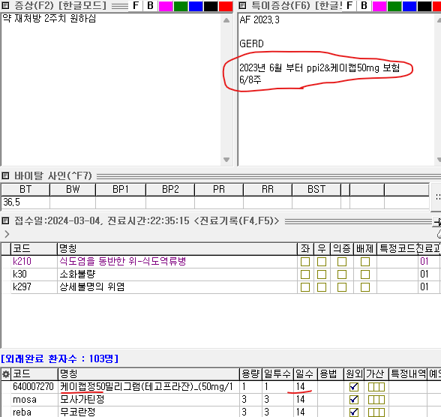
이건 팁입니다. Ppi high dose 들이나 p-cab high dose 약들은 GERD 상병으로 1년 8주까지 보험이 되는 부분은 아시고 계실 겁니다. 그래서 특이증상 탭에 처방 나간 주 수를 같이 적어주시면 좋습니다. 사실 1년 8주 기준에서 1년이 단순히 같은 해를 의미하는지, 아니면 1년 기간 내에 8주까지만 되는 것인지는 확실치 않습니다만, 우선은 같은 해에 8주가 채워지는지를 기록하고 보험 여부를 보고 있습니다. 그래서 2024년 보험 상태를 갱신해서 적어주시면 감사하겠습니다.

8.
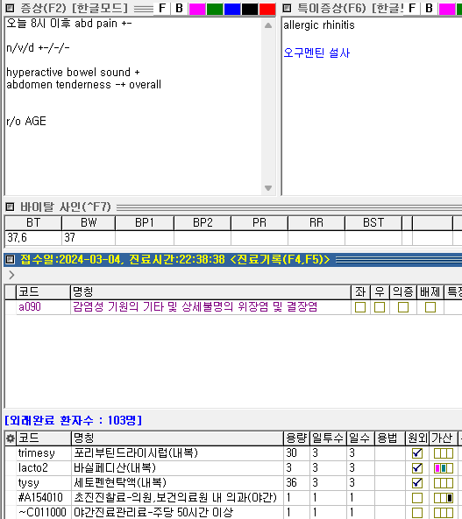
9세 환아입니다. 다 잘 잡아주셨는데 tysy 용량이 적습니다.
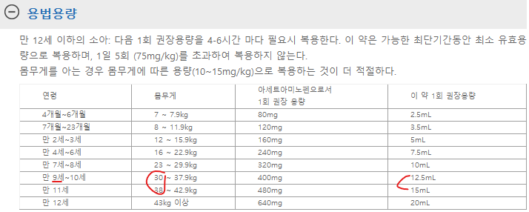
대략 1회에 14ml 정도 나가면 될 것 같습니다.

9.
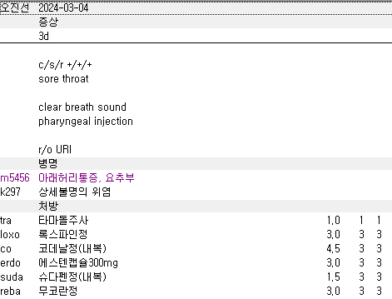
메인 상병이 빠졌습니다.

10.
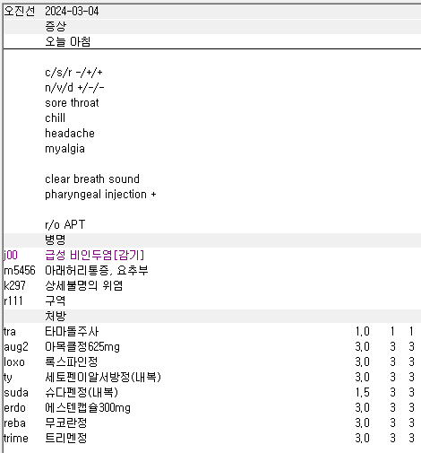
가급적이면 anti 사용 시 단순 감기 상병보다는 j060 후두인두염이나 j0390 편도염, j0180 부비동염과 같은 상병을 이용해주시면 더 좋습니다. 그리고 reba, trime 둘 다 위염 상병에 사용 가능해서 r111 구역 상병은 불필요 상병이 됩니다. 모든 증상을 상병으로 잡아주실 필요는 없습니다. 이미 차팅에 있는 것만으로도 웬만한 경우에는 충분합니다.

11.
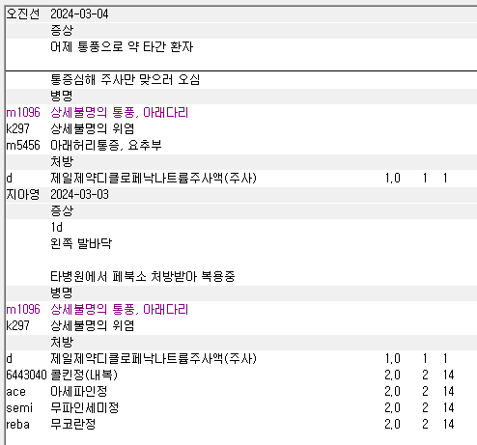
디클로페낙이 다음과 같은 상병이 필요해서 우선은 기본적으로 m5456 아래허리통증이 잡혀있습니다.
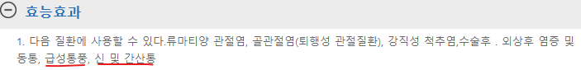
또한 통풍이나 신우신염 등에도 사용가능해서 혹시 이런 질환들로 오신 경우라면 같이 잡히는 m5456 아래허리통증 상병을 지워주시면 더 깔끔합니다.

